UNIVERSIDAD AUSTRAL DE CHILE

SEDE PUERTO MONTT

ESCUELA DE INGENIERÍA EN COMPUTACIÓN

SISTEMA DE SEGUIMIENTO DE PRÁCTICAS PARA CARRERA DE PEDAGOGÍA EN EDUCACIÓN BÁSICA

Proyecto de Seminario

de Titulación para optar

al título de Ingeniero en Computación

PROFESOR PATROCINANTE:

Sra. Claudia Gislane Zil Bontes

Christian Cárdenas Nauto

PUERTO MONTT – CHILE

2016

**V°B° DEL PROFESOR PATROCINANTE**

Nombre Completo : Claudia Gislane Zil Bontes

Institución : Universidad Austral de Chile Ciudad: Puerto Montt

Cargo : Docente Teléfono: 65260990

e-mail : czil@ic.uach.cl

Fecha : Firma :

Firma Estudiante :

**ÍNDICE**

1. Introducción 1

2. Planteamiento del problema 4

2.1. Antecedentes 4

2.1.1. Definición del problema 4

2.1.2. Esfuerzos anteriores 10

2.1.3. Solución propuesta 11

2.2. Justificación 19

2.2.1. Situación sin proyecto 19

2.2.2. Situación con proyecto 19

2.3. Delimitación 21

3. Objetivos 22

3.1. Objetivo General 22

3.2. Objetivos Específicos 22

4. Metodología 23

5. Plan de trabajo y cronograma 25

5.1. Actividades 25

5.2. Carta Gantt 30

6. Recursos 31

6.1. Hardware 31

6.2. Software 33

7. Bibliografía 34

1. **Introducción.**

El concepto de práctica se define como el ejercicio de un conjunto de actividades, las cuales se encuentran regularizadas de acuerdo a una serie de parámetros o reglas, que además puede estar supervisada bajo la dirección de un maestro o profesor, con el objetivo de mejorar el desempeño de los estudiantes.

A través de esta modalidad se busca que los estudiantes de una disciplina determinada adquieran mayor experiencia al respecto, además de fortalecer sus cualidades y competencias para poder afrontar de manera adecuada las situaciones que se presenten a futuro.

Es una actividad cuyo desarrollo implica un cierto grado de organización, donde el alumno debe cumplir con ciertas cualidades y exigencias, como la proactividad o perseverancia, siendo esta última la determinante en cuanto al resultado final del esfuerzo invertido.

Mediante el ejercicio adecuado de una práctica no solamente se refuerzan los conocimientos aprendidos, si no que además, se constituye como una plataforma a través de la cual se pueden descubrir una gran cantidad de nuevos conceptos y metodologías que muchas veces no son considerados mediante la teoría.

En la actualidad, esta modalidad ha sido implementada en distintos niveles del sistema educacional, generalmente en la enseñanza media en el caso de las carreras técnicas, y en Instituciones de Educación Superior, específicamente en universidades con carreras profesionales. Uno de estos establecimientos es la Universidad Austral de Chile Sede Puerto Montt, donde todas sus carreras incorporan la metodología de prácticas como medio de perfeccionamiento y formación de futuros profesionales, la cual se desarrolla de distinta manera dependiendo de los requerimientos y exigencias de cada programa de Pregrado.

Una de estas carreras es Pedagogía en Educación Básica, en la cual los profesionales deben estar altamente capacitados para desempeñar funciones y tareas propias de la educación formal de niñas, niños, jóvenes y adultos que cursan educación básica regular o de adultos en organizaciones públicas o privadas. Para cumplir este objetivo se efectúan una serie de actividades curriculares destinadas a desarrollar en forma aplicada y contextual el conjunto de competencias asociadas al ejercicio de educar, las cuales han sido organizadas a lo largo de sus planes de estudio. A este concepto se les denomina prácticas progresivas, la cuales se desarrollan durante el mismo periodo en el que los estudiantes cursan sus asignaturas. Esta carrera incluye un plan de prácticas compuesto por práctica de observación, práctica observación participante, práctica vinculante, práctica pre-profesional y práctica profesional. Este sistema implica el desempeño de acuerdo a la naturaleza de los Establecimientos Educacionales, ya sean centros de prácticas municipales, particulares, subvencionadas o rurales.

Al efectuar la gestión de esta modalidad en forma manual se presentan diversas dificultades al momento de realizar la evaluación y seguimiento de las actividades y objetivos propuestos, ya que involucra a una gran cantidad de alumnos. A cada uno de ellos se les asigna un tutor o profesor guía, quienes deben permanecer en un proceso constante de retroalimentación con un coordinador de práctica, lo que implica el registro de tareas mediante documentos. Usualmente, se desarrollan bitácoras en las cuales el alumno describe las actividades que ha desempeñado durante sus prácticas, lo que está sujeto a verificación por parte del profesor guía quien debe constatar el cumplimiento de los objetivos propuestos. Estas actividades requieren adjuntar una gran cantidad de archivos que dificultan la evaluación, convirtiéndola en una tarea tediosa. Además los docentes requieren de la realización de estadísticas para analizar distintos aspectos como el porcentaje de alumnos que han cumplido cierto tipo o número de objetivos de manera exitosa, y cuáles no, información importante que permite tomar decisiones de forma adecuada respecto a cómo se llevan a cabo los procedimientos del modelo, en busca de mejoras de algunas características y soluciones a los problemas.

Debido a lo anterior es que surge la idea de crear un sistema web que facilite la gestión de prácticas de los estudiantes de la carrera de Pedagogía en Educación Básica, optimizando el proceso de evaluación y seguimiento por parte de profesores y coordinadores.

El sitio será desarrollado mediante el lenguaje de programación PHP, el cual se conectará a una base de datos generada a través del motor MySQL donde se almacenará toda la información correspondiente.

**2. Planteamiento del Problema.**

**2.1. Antecedentes.**

**2.1.1. Definición del problema a resolver.**

La carrera de Pedagogía en Educación Básica de la Universidad Austral de Chile Sede Puerto Montt fue creada el 16 de Octubre del año 2012. La aprobación de esta iniciativa responde de manera estratégica a la necesidad de ampliar la oferta educativa y además poder consolidar a la institución como una alternativa sólida para la formación de futuros profesionales de la educación de la zona sur austral de Chile. El primer Director de Escuela fue el profesor Héctor Cárcamo Manríquez y la actual Directora es la profesora Albina Cifuentes Calixto.

El proyecto considera un currículo basado en competencias. La certificación de grados intermedios como son: Bachiller en Ciencias de la Educación y Licenciado en Educación, de acuerdo a lo establecido en el Modelo Educacional y Enfoque Curricular de la UACh y la obtención de dobles menciones: Lenguaje y Comunicación e Inglés y Matemáticas y Ciencias Naturales, constituyen una propuesta innovadora para la formación inicial de los futuros profesores de educación básica en la UACh.

El proyecto curricular es construido en base a diversos estándares que permiten una formación adecuada de profesores, respondiendo así a las expectativas y desafíos planteados por la sociedad chilena, además de garantizar el desempeño adecuado de los docentes y propiciar el mejoramiento continuo de una educación de calidad para el país.

El cuerpo docente está compuesto por un conjunto de entidades provenientes de diversas unidades de la Sede, tales como el Instituto de Acuicultura, Centro de Docencia Superior en Ciencias Básicas, Dirección Académica, Escuela de Psicología, además de la Escuela de Pedagogía en Educación Diferencial.

La carrera de Pedagogía en Educación Básica incluye un plan de prácticas, el cual está compuesto por:

**Práctica de observación:** modalidad en la cual se introduce al estudiante en el entorno laboral en el cual se desempeñará al egresar. Su principal objetivo es lograr que los futuros profesionales comiencen a familiarizarse con las tareas efectuadas en distintos niveles del sistema educacional, además de su organización y funcionamiento, así como metodologías y estrategias de aprendizaje aplicados en distintas situaciones. Considera 20 horas de observación en los centros de práctica y 14 horas de clases en la Universidad.

**Práctica de observación participante:** esta actividad busca introducir al estudiante en el desarrollo de procedimientos y tareas propias de la gestión docente. La asignatura contempla planificaciones de clases, diseño de materiales de apoyo a la enseñanza e instrumentos y metodologías de evaluación. Este curso permite desarrollar el pensamiento crítico, desde la observación sistematizada que se desprende de sus visitas a establecimientos y que se evidencian en la implementación de un portafolio que contiene bitácoras, entrevistas y otros recursos, contemplando instancias de entrega e intercambio de información, a través de espacios de reflexión, moderados por el coordinador de práctica de la carrera en la Universidad. Considera 20 horas de Práctica en los Centros de Práctica y 14 horas de clases en la Universidad.

**Práctica vinculante:** Esta etapa implica el trabajo realizado por el profesor responsable de curso. A través de ésta se busca el desarrollo de competencias tales como el liderazgo, el cual es imprescindible al momento de trabajar en equipos o en un aula con estudiantes. Esta instancia es esencial debido a que requiere la aplicación de conocimiento y experiencias adquiridos durante el desarrollo de las modalidades anteriores. Además considera al responsable de curso como un mediador y facilitador en el contexto del desarrollo de valores propuestos en los objetivos fundamentales transversales (OFT) declarados en los planes y programas de estudios. Considera 24 horas de Práctica en los Centros de Práctica y 10 horas de clases en la Universidad.

**Práctica pre-profesional:** Módulo que establece al estudiante en el entorno en el cual desarrollará su actividad profesional. Esta asignatura contempla el diseño, implementación y evaluación de actividades curriculares. La implementación de este curso incluye asesoría por parte del Docente Supervisor del Establecimiento Educacional y del Coordinador de Prácticas de la Universidad. Considera 50 horas de Práctica en los Centros de Práctica y 18 horas de clases teóricas y/o tutorías.

**Práctica profesional:** Fase que cierra el ciclo de prácticas propuesto en el Modelo y que tiene como propósito fundamental la aplicación de conocimientos, experiencia y competencias adquiridas durante el transcurso de formación académica. Durante esta etapa el estudiante deberá actuar con mayor autonomía e independencia demostrando su competencia desempeñándose adecuadamente en el ejercicio de labor docente. Considera 240 horas en total en el semestre en los Centros de Práctica y 20 horas de clases y/o tutorías en la universidad.

El establecimiento educacional al cual es asignado el estudiante para la realización de sus prácticas es denominado como Centro de Práctica, el cual es designado por el coordinador de cada carrera. Se considera como profesor guía al profesional perteneciente a un centro de prácticas, quien tiene a cargo a uno o más estudiantes que efectúan prácticas. Asimismo se encarga de observar, guiar y evaluar a los alumnos durante su desempeño en el aula.

Otro actor importante es el profesor supervisor, el cual es un docente perteneciente a la Universidad, quien tiene como objetivo acompañar, supervisar y evaluar el desempeño del practicante durante su permanencia en el centro de práctica.

El proceso de prácticas de la Escuela de Pedagogía en Educación Básica se encuentra plenamente vigente con un total de 41 estudiantes distribuidos en seis centros de prácticas: Escuela España, República Argentina y Alemania; Colegio Salesiano, Colegio Bosquemar y Colegio Chamiza, todos pertenecientes a la comuna de Puerto Montt.

Respecto a lo anterior se mantiene relación con seis Directores, además de siete encargados de prácticas en cada establecimiento, ya sea jefe de UTP (autoridad pedagógica a cargo de procesos curriculares) o coordinador de ciclo. Asimismo este proceso incluye a cuarenta profesores guías asociados al proceso.

A nivel interno en la Sede existen dos profesores de práctica de observación y vinculante. También colaboran profesores de planta de la carrera en la evaluación de clases efectuadas por los estudiantes.

De esta manera la coordinadora de prácticas debe gestionar la relación y funciones, organización de reuniones, evaluaciones y talleres, los cuales se establecen entre los actores mencionados. Además debe manejar datos de contacto y disponibilidad de horarios, incluso encargarse de resolver diversas inquietudes. Todo esto se realiza de forma manual empleando la tecnología disponible, en este caso correo electrónico, elemento que no está exento de limitaciones.

Para organizar el proceso de prácticas se efectúan distintos procedimientos, que implican el desarrollo de asambleas, comunicación presencial constante con los actores involucrados, además de adjuntar distintos tipos de documentos.

Durante la primera etapa de esta modalidad la carrera establece contacto con las instituciones asignadas como centros de práctica, con quienes requiere una relación estrecha de trabajo y constante retroalimentación. Para efectuar esto se organizan una serie de reuniones con los Directores de cada centro donde además participa la coordinadora de prácticas. Durante el desarrollo de esta reunión se discute respecto a la cantidad de cupos disponibles para recibir a los estudiantes. Posteriormente se realiza la distribución de los alumnos de acuerdo al nivel de práctica correspondiente, para luego asignar un profesor guía. Posteriormente la coordinadora de prácticas realiza otra reunión donde debe juntarse con todos los profesores guía en la cual indicará los objetivos de cada práctica.

Más tarde es necesario adjuntar una serie de documentos necesarios para cumplir con los objetivos del conducto regular. El primero de éstos es la carta de presentación del estudiante, mediante la cual se realiza la solicitud de práctica de manera formal al Director de la unidad educativa. Luego se redacta una constancia en la cual se evidencia que el alumno pertenece a la carrera y por ende a la Universidad, además de establecer que tiene asociado un seguro de salud, documento que es firmado por una Asistente Social de la Sede. También se adjunta el seguro de accidente escolar, en caso de que el estudiante sufra un accidente ya sea en el centro de práctica o durante el trayecto a éste. Finalmente se añade una hoja de control de asistencia con el fin de comprobar la participación del estudiante en las actividades.

Esta documentación se elabora para cada alumno que participe en el proceso de prácticas. Una vez que estos archivos han sido elaborados se adjuntan en un portafolio el cual es entregado al centro de prácticas correspondiente, tarea que es efectuada por la coordinadora de prácticas.

Todo el proceso mencionado anteriormente se puede apreciar en la Figura 1:

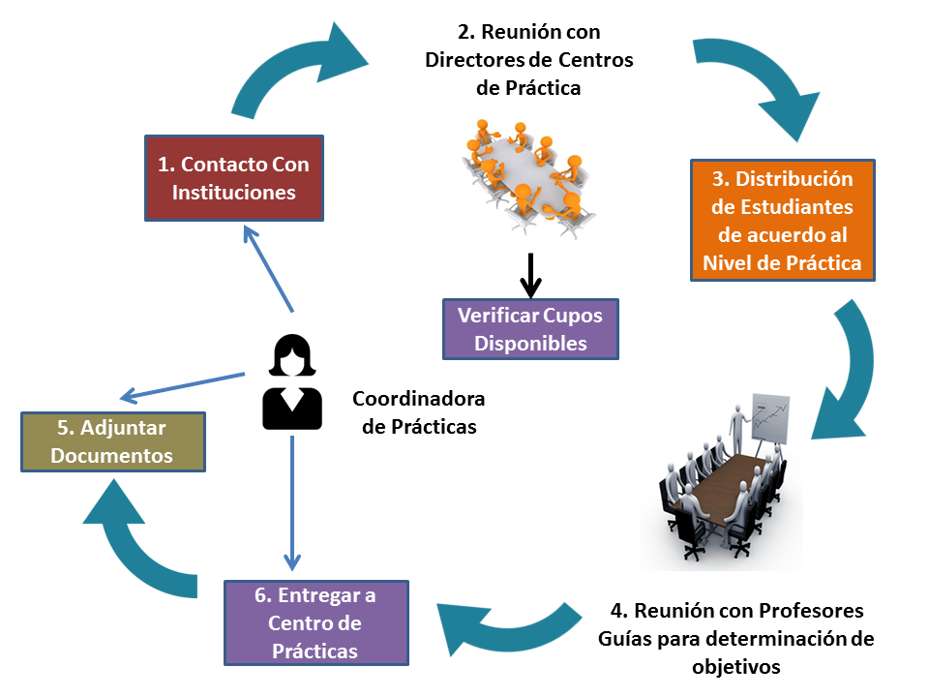

Figura 1. Proceso de Gestión de Prácticas.

**2.1.2. Esfuerzos anteriores.**

Actualmente la información requerida para el proceso de prácticas es gestionada por la coordinadora de prácticas, mediante un conjunto de archivos elaborados a través de Microsoft Word, Microsoft Excel, y Adobe PDF, los cuales están clasificados en distintas carpetas. En una de estas carpetas almacenan la información correspondiente a los protocolos relacionados con el proceso de práctica, los cuales son enviados a cada uno de los centros de práctica asociados. Asimismo, otra carpeta es asignada para almacenar las listas de alumnos a cargo de cada profesor guía, debido a que la coordinadora de práctica no tiene acceso a la información de los alumnos a quienes no les realiza clases, por ende, solicita esta información a sus colegas, quienes obtienen estos datos desde el sistema académico mediante un archivo Excel. Para todos los tipos de práctica es necesario definir las fechas en las cuales se efectuarán todas las actividades. Para realizar esto se elabora un documento de Word en el cual se especifican las actividades para cada centro de práctica, además de las fechas, horas, salas y estudiantes que participarán en cada sesión. Cada uno de los documentos generados es clasificado en carpetas de acuerdo al tipo de práctica correspondiente.

La bitácora de actividades es entregada por cada estudiante en formato de informe, en el cual se deben especificar la hora de entrada y salida, fecha, actividades realizadas, descripción de actitud y quehacer del profesor jefe, opinión respecto al ambiente laboral. Asimismo se requieren describir los conocimientos adquiridos en cada sesión, también existe una sección donde los datos mencionados previamente son respaldados mediante evidencias. También se generan archivos en Microsoft Word con el objetivo de establecer los horarios correspondientes a la planificación de observación de clases.

Cabe destacar que nunca se ha intentado implementar un sistema de gestión de prácticas en ninguna carrera perteneciente a la Universidad Austral de Chile, no obstante, existen algunos sistemas con características similares pertenecientes a otras instituciones de educación, sin embargo, son sistemas cerrados a los cuales sólo pueden acceder entidades pertenecientes a establecimientos correspondientes, razón por la cual es imposible verificar sus características y funcionalidades.

En Chile, algunas carreras e instituciones que implementan estas tecnologías son la Escuela de Agronomía de la Universidad de Talca, Universidad de las Américas y Universidad Técnica Federico Santa María. Estas dos últimas incorporan esta modalidad para todas sus carreras.

**2.1.3. Solución propuesta.**

Se realizará el desarrollo de un sistema de gestión de prácticas, el cual funcionará a través de la web con el objetivo de facilitar el trabajo de gestión y evaluación de los distintos procesos de práctica que se llevan a cabo en la carrera de Pedagogía en Educación Básica.

El sistema se dividirá en secciones. La primera de ellas es el **área administrativa**, a través de la cual se configurarán los perfiles de los administradores que incluyen al Director de Escuela y el docente coordinador de prácticas con todos los datos correspondientes. Además se incluirán los perfiles de los estudiantes los cuales serán ingresados por los administradores del sistema.

Cabe mencionar que los alumnos poseen restricciones de acceso al sistema, debido a que los datos de cada uno serán ingresados por la coordinadora de prácticas. Una vez efectuado esto, los estudiantes podrán visualizar su perfil, del cual sólo podrán modificarse algunos datos. Además tendrán acceso a una sección donde deben generar su horario de clases con el objetivo de organizar el tiempo disponible para el desarrollo de las prácticas.

La segunda sección es **gestión organizativa**, mediante la cual se realiza el ingreso en un listado de los estudiantes pertenecientes a la carrera. También se efectuará la configuración de los distintos tipos de práctica que se impartirán, incluyendo el perfil de los centros de práctica al cual están asociadas las actividades.

A través de la sección de **gestión pedagógica** se realizará la planificación del proceso donde se efectuará la planificación de clases para cada estudiante, donde se especificará el nombre del centro en el cual se efectuará, profesor guía, número de sesiones, además de horarios y fechas correspondientes. La coordinación de horarios dependerá de la información proporcionada por los estudiantes al momento de generar su horario. Asimismo, los alumnos y responsables de la práctica podrán añadir comentarios respecto al desarrollo de las clases. Dentro del mismo marco existirá el módulo de responsabilidades del alumno en el cual deben describir las actividades que han realizado durante la jornada mediante una bitácora, la cual está sujeta a verificación por el profesor guía. En esta misma sección el profesor guía, docente responsable y otro docente pueden realizar distintas observaciones.

La cuarta sección corresponde a **gestión de información** donde se podrán obtener listas de los estudiantes que están cursando prácticas. Además se podrán generar distintos tipos de estadísticas respecto al desempeño de actividades y cumplimiento de objetivos.

La idea de elaborar un sistema que funcione mediante una plataforma web se debe a la facilidad de acceso que brindará a las distintas entidades que participan en el proceso de prácticas. También facilitará la gestión de información, la cual será almacenada en una base de datos, para lo que se empleará el motor de base de datos MySQL. Del mismo modo se busca mejorar y agilizar los procedimientos implicados en cuanto a gestión y evaluación de las distintas prácticas.

La aplicación será desarrollada mediante el lenguaje de programación PHP. Para facilitar este trabajo se utilizará Yii Framework 2, el cual es un entorno orientado a objetos el cual permite organizar las secciones de código a través de la estructura MVC (Modelo-Vista-Controlador), el cual es un patrón de arquitectura de software que separa los datos y la lógica de negocio de una aplicación de la interfaz de usuario además de los módulos encargados de gestionar los eventos y acciones.

El patrón de diseño de MVC se describe mediante tres componentes:

* Modelo: Es la representación de la información con la cual el sistema opera, por ende se encarga de gestionar el acceso a dicha información. Tanto consultas como actualizaciones, incluyendo privilegios de acceso que se encuentran descritos en las especificaciones de la aplicación (lógica de negocio).
* Vista: Permite al usuario interactuar con la lógica de negocio, además de utilizar la información mediante una interfaz.
* Controlador: Se encarga de generar distintos eventos y funciones de acuerdo a las peticiones solicitadas a través del modelo, por ejemplo si se requiere editar algún tipo de información.

Para efectuar la edición de los documentos de tipo PHP, es decir la elaboración de código se utilizará la herramienta Adobe Brackets, en su versión 1.6, la cual es un IDE (Integrated Development Environment), es decir un ambiente de desarrollo integrado que ofrece herramientas integrales para facilitar el proceso de desarrollo de software. La aplicación está orientada a la elaboración de sistemas a través del lenguaje de programación PHP.

Para gestionar las bases de datos se empleará el servidor libre XAMPP. Su nombre es un acrónimo donde X especifica que funciona en cualquier sistema operativo, mientras que la letra A indica que emplea el servidor Apache, asimismo M hace referencia al motor de base de datos MySQL, Las letras P corresponden a la iniciales de PHP y Perl respectivamente. Este último corresponde a un lenguaje de programación que toma características de C, Shell y AWK. Para elaborar la base de datos se utilizará la herramienta MySQL Workbench 6.3.

**2.1.3.1. Tabla de Complejidad del dominio de Ingeniería de Software.**

|  |  |  |  |
| --- | --- | --- | --- |
| Parámetro | Valor | | Detalle según tabla |
| Nivel de programación | Nominal | 4.5 | -Uso de Programación OO  -Arquitectura en capas. Control de Errores. Uso de Nomenclatura de programación. Documentación de código |
| Nivel matemático | Nominal | 4.0 | -Operaciones de cálculo de mediana complejidad y/o estadísticas. |
| Operaciones con manejo de Datos | Baja | 3.9 | -Consultas y actualizaciones moderadas de una base de datos |
| Operaciones para gestión de interfaz del usuario | Nominal | 4.0 | -Uso de patrones de diseño para interfaces |
| Uso de buenas prácticas | Nominal | 4.5 | -Control de versiones de software |
| Promedio | Nominal | 4.2 |  |

* **Nivel de Programación:** Para el desarrollo del software se crearán distintas clases, mediante la herramienta Yii Framework 2, la cual a su vez también permitirá establecer la arquitectura de software MVC (Modelo-Vista-Controlador), el cual es un patrón de programación por capas que separa los datos y la lógica de negocio de una aplicación de la interfaz de usuario además de los módulos encargados de gestionar los eventos y acciones. También se implementará control de errores mediante validaciones para comprobar el ingreso correcto de datos. La nomenclatura de programación dependerá del framework utilizado. Durante el desarrollo se documentarán aquellas secciones del código que se requieran.
* **Nivel Matemático:** Se desarrollarán herramientas para poder generar datos estadísticos respecto a información relacionada a los distintos tipos de prácticas que se efectúan en la carrera, como el porcentaje de alumnos que efectúan cierto tipo de actividades y cuáles no, así como el cumplimiento de objetivos. Esta información es importante en la toma de decisiones respecto al mejoramiento de ciertos aspectos de organización en el área.
* **Operaciones con el manejo de datos:** se elaborarán distintos tipos de consultas de mediana complejidad en aquellos casos donde se requiere la obtención de datos, ya sea información de alumnos o profesores, así como listados y documentos específicos. También se efectuarán consultas al momento de generar estadísticas.
* **Operaciones para gestión de interfaz del usuario:** la interfaz es generada a través del framework Yii 2, mediante el cual se podrán visualizar menús y botones para acceder a las distintas categorías, además de permitir la ejecución de funciones y eventos.
* **Uso de buenas prácticas:** se realizará control de versiones con el fin de gestionar los cambios efectuados sobre el código de la aplicación. Para realizar esto se utilizará la herramienta Git, la cual funciona mediante consola. Para facilitar su manejo se instalará la aplicación TortoiseGit, la cual provee una interfaz para trabajar con Git.

**2.1.3.2. Definición de Equipo de trabajo.**

|  |  |
| --- | --- |
| **Persona** | **Labor** |
| Usuario | Los profesores del área de Pedagogía en Educación Básica Héctor Cárcamo y Jessica Aliaga, quienes proveen los requerimientos y utilizarán la aplicación, se encargarán de evaluar que el sistema cumpla con las funciones solicitadas. |
| Desarrollador | Corresponde al estudiante responsable del proyecto de tesis quien se encargará de obtener los requerimientos, organizar las fechas de actividades, además de programar el código de las funciones de la aplicación. |

**2.2. Justificación.**

**2.2.1. Situación sin proyecto.**

El año 2017 se espera trabajar con siete nuevos centros de prácticas los cuales se suman a todos los citados anteriormente. Asimismo se suma una generación de treinta y dos alumnos aproximadamente. Esto implica un crecimiento importante respecto al número de participantes, lo cual dificultaría la gestión de información incluyendo los procesos de evaluación, por ende se busca de alguna manera mejorar la eficiencia de estas actividades para evitar posibles errores.

Como consecuencia del aumento en número de actores (78% de estudiantes, 80% de profesores guías y 100% de Centros de Prácticas) y la creciente complejidad de sus demandas, acciones y reacciones mutuamente influyentes, es pertinente y necesario un sistema que fortalezca la gestión otorgando mayor eficiencia y eficacia al proceso.

**2.2.2. Situación con proyecto.**

Al implementar el sistema planteado en el proyecto se logrará incrementar la eficiencia de distintos procesos involucrados en la gestión y evaluación de prácticas. Uno de los más importantes es el almacenamiento de información respecto a los estudiantes que efectúan las prácticas, además de profesores guía y centros de práctica. Estos datos son registrados mediante documentos generados a través de Microsoft Word, los cuales muchas veces se requería imprimir, por ende al utilizar el sistema sólo se utilizará la base de datos de la aplicación, permitiendo así ahorrar espacio y prescindir de portafolios para clasificar archivos, propiciando una mejor organización. También se busca facilitar el ingreso de información, como en el caso de los alumnos practicantes, donde se requiere la utilización de un listado elaborado en Microsoft Excel el cual se debe importar en el sistema para ingresarlos a la base de datos.

Como se mencionó anteriormente, la carrera se mantiene en un proceso de crecimiento constante, incluyendo cada vez más participantes, razón por la cual la gestión se torna más compleja y difícil de manejar, como consecuencia, pueden ocurrir ciertos errores durante el proceso, por ende la implementación del sistema busca facilitar esta labor.

Asimismo se facilitará la organización respecto a planificación de clases, debido a que se establecerá una especie de retroalimentación a través de formularios para la elaboración de horarios, el cual es generado por los estudiantes. A partir de los datos proporcionados los profesores pueden obtener información acerca de las fechas disponibles de los estudiantes en función de las asignaturas para poder planificar las clases.

También se busca virtualizar aquellos procesos que implican la entrega de informes y documentos. Para el proyecto actual se realizará un módulo a través de formularios para generar la bitácora de las actividades desempeñadas por los estudiantes.

**2.3. Delimitación.**

El sistema sólo ofrecerá acceso a los actores pertenecientes a la Universidad, ya sean profesores, coordinadores de prácticas y alumnos, excluyendo a entidades de centros de prácticas, ya que las evaluaciones deben realizarse estrictamente bajo los reglamentos de la Universidad.

El desarrollo y funcionamiento de la aplicación estará totalmente enfocado en la Carrera de Pedagogía en Educación Básica.

**3. Objetivos.**

**3.1. Objetivo General.**

Crear un sistema web que facilite la gestión de prácticas de los estudiantes de la carrera de Pedagogía en Educación Básica, optimizando el proceso de evaluación y seguimiento por parte de profesores y coordinadores.

**3.2. Objetivos Específicos.**

* Administrar alumnos en prácticas, Director de Escuela, coordinador de prácticas, tipos de prácticas, centros de prácticas y profesores guía.
* Administrar planificación de clases y bitácoras de actividades de los alumnos.
* Crear horario en función a las asignaturas que cursa el estudiante.
* Generar estadísticas de la asistencia y cumplimiento de objetivos respecto a las prácticas.

**4. Metodología.**

Para el desarrollo del proyecto planteado se empleará la metodología ágil denominada como XP (Extreme Programming) [Perez2014] o programación extrema, debido a que es un procedimiento que implica el desarrollo de actividades que pueden proporcionar resultados directos, ya sea la elaboración de aquellos requerimientos que implican un menor grado de dificultad dentro del marco del proyecto, propiciando de esta manera la productividad y agilización del proceso. Además, al estar inmersa dentro del marco de metodologías ágiles, permite un proceso de retroalimentación constante con los usuarios finales del sistema, quienes serán los encargados de utilizar la plataforma, comprobando el funcionamiento de cada requerimiento. Asimismo, proporciona mejor adaptación a los cambios, ya sean modificaciones de diseño o funcionalidades mientras éstas permanezcan dentro de los márgenes correspondientes a los requerimientos establecidos.

También facilita el proceso de comunicación entre el desarrollador y los usuarios, ya que durante las primeras etapas que implican la obtención de requerimientos se elaboran diagramas para facilitar la comprensión de las ideas propuestas.

La metodología Extreme Programming implica la elaboración de recursos de manera simple que puedan reutilizarse en ciertas ocasiones, además del desarrollo de herramientas de calidad, completamente funcionales y amigables para el usuario. Además, el proceso de desarrollo se efectúa de manera cíclica, mostrando los resultados a los usuarios de acuerdo a los avances realizados.

Uno de los principios de este procedimiento establece que el trabajo de desarrollo debe ser efectuado en parejas, no obstante, al ser un proyecto realizado solamente por un programador se debe prescindir de esta norma, por otro lado, se cumple con la regla que establece el trabajo en equipo, ya que además del desarrollador también participan los usuarios finales, quienes verificarán el cumplimiento de los requerimientos del sistema.

El proceso de esta metodología es de carácter cíclico lo cual se demuestra en la Figura 2.

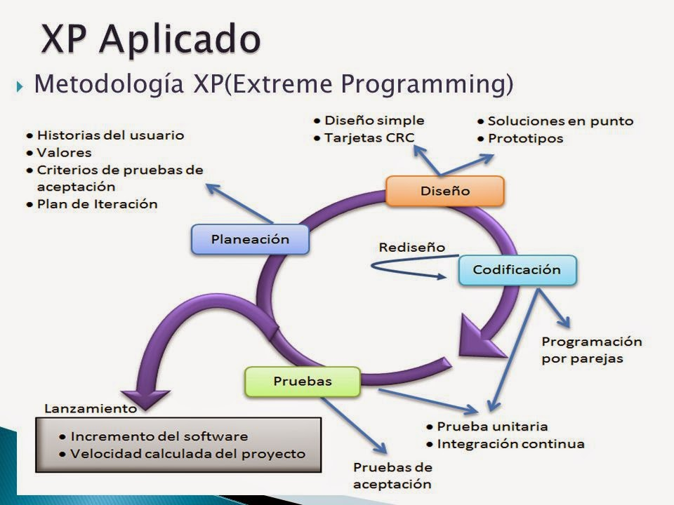

Figura 2. Ciclo de Metodología XP.

Durante la etapa de planeación se efectúa la toma de requerimientos, además de la obtención de información relacionada a la carrera para facilitar el entendimiento con los usuarios. Posteriormente se efectúa la fase de diseño donde se proponen soluciones a los problemas propuestos, también se realiza la obtención de requerimientos, donde las tarjetas CRC serán reemplazadas por diagramas que facilitarán el proceso de comunicación de las necesidades del usuario. Una vez efectuadas las etapas anteriores, se procede a realizar el desarrollo del sistema con sus consecuentes pruebas, al concluir este segmento finaliza cada iteración respecto a las funciones involucradas.

**5. Plan de Trabajo y Cronograma.**

**5.1. Actividades.**

Como se mencionó anteriormente, la metodología XP es de carácter cíclico, por ende, sus procesos están estructurados en base a iteraciones, las cuales se van completando conforme avance el proyecto, es decir se efectuarán por cada requerimiento o función establecida para el sistema. Cada etapa está compuesta por cuatro fases las cuales pueden efectuarse en distintas iteraciones dependiendo del caso de acuerdo a la metodología utilizada, correspondientes a planeación, diseño, codificación y pruebas.

**Actividad I: Creación de Base de datos.**

* Primero se realiza la toma de requerimientos y recopilación de información respecto a los actores involucrados en el funcionamiento del sistema, recogiendo todos los datos importantes de cada entidad, los cuales serán almacenados en la base de datos. Esta actividad implica conocer en profundidad el funcionamiento del proceso de gestión de práctica de la carrera, asimismo conocer todas las funciones que efectúan los profesores, coordinadores y estudiantes, además de las relaciones que se establecen para efectos de datos. También es importante obtener información respecto a los centros de práctica que están relacionados con el proceso.
* Se elaborarán diagramas para facilitar la organización de los datos obtenidos, efectuando así la construcción de la base de datos, estableciendo a todos los actores que participan con sus respectivas clasificaciones y relaciones.
* Esta etapa implica la construcción de la base de datos en el proyecto, empleando herramientas de software para su creación, además del proceso de programación y configuración de algunas secciones del código del sistema para establecer la conexión con la base de datos.
* Se realizarán las pruebas pertinentes para comprobar la conexión de la base de datos con el sistema.

**Actividad II: Creación de módulos de administración del sistema.**

* Se obtendrán requerimientos respecto al diseño de los formularios que componen los módulos de administración, los cuales permiten el ingreso en la base de datos de cada una de las entidades que participan en el sistema.
* Etapa de creación de diagramas de diseño a partir de la información obtenida en la etapa anterior, además se efectuarán propuestas respecto a los controles que componen cada formulario.
* Se realizará la codificación de los métodos implicados en cada una de las funcionalidades propuestas, agregando controles y funciones de acuerdo a los requerimientos, generando módulos para administrar profesores, coordinadores, profesores guía, y estudiantes en práctica, los cuales deben ser ingresados, modificados o eliminados. Todo esto con las correspondientes restricciones asignadas a cada actor. La sección de coordinador debe permitir ingresar a los datos de los estudiantes en práctica a partir de un documento generado en Microsoft Excel, por otro lado, los estudiantes podrán modificar algunas secciones de su perfil, donde además deben crear su horario de clases. Durante este proceso se realizan las pruebas unitarias para constatar el funcionamiento correcto de las soluciones implementadas.
* Durante esta etapa comienzan las pruebas de cada una de las funcionalidades por parte de los usuarios para verificar si cumplen con lo estipulado. Posteriormente se pueden proponer cambios a realizar dentro de las delimitaciones de los requerimientos.

**Actividad III: Creación de módulo de gestión organizativa.**

* Etapa de obtención de requerimientos de diseño de formularios del módulo de gestión organizativa, donde se requiere de administrar la creación de prácticas que se efectúan con toda la información correspondiente, incluyendo nombre, descripción, alumnos asociados, entre otros. Asimismo se requieren los datos relativos a centros de prácticas para establecer las variables necesarias para su inclusión en la base de datos
* Definir el diseño de los formularios concernientes a los módulos de gestión organizativa, también se realizarán propuestas respecto a los controles que componen cada formulario.
* Etapa de programación de las funciones necesarias para el cumplimiento de los requerimientos, creando segmentos para añadir modificar o eliminar prácticas, centros de prácticas, entre otros. Se realizarán pruebas unitarias para comprobar el funcionamiento de lo avanzado hasta el momento.
* Nuevamente se muestra el avance realizado a los usuarios del sistema, con el fin de comprobar el cumplimiento de funciones o la posibilidad de efectuar modificaciones.

**Actividad IV: Creación de módulo de gestión pedagógica.**

* Obtención de requerimientos respecto al proceso de planificación de clases incluyendo información útil para determinar el conjunto de variables implicadas. Asimismo se requiere información respecto a la creación del formulario de bitácoras.
* Definir la distribución de elementos, controles y diseño correspondientes a los formularios del módulo de gestión pedagógica.
* Programación de funciones relacionadas con planificación de clases y creación y evaluación de bitácoras, con sus respectivas pruebas.
* Verificación del avance del cumplimiento de los requerimientos, también sujeto a cambios dependiendo de las exigencias del usuario.

**Actividad V: Creación de módulo de gestión de información.**

* Obtención de requerimientos respecto a la elaboración de estadísticas, se reutilizará información ingresada con anterioridad en la base de datos, a partir de la cual se obtendrán los datos estadísticos requeridos.
* Definir los tipos de estadísticas que se crearán a partir de la información obtenida, diseño de los formularios relacionados a éstos.
* Programar los métodos necesarios en el código necesarios para la generación de estadísticas, realizando las pruebas correspondientes.
* Comprobar la creación de estadísticas de acuerdo a los requerimientos establecidos.

**5.2. Carta Gantt.**

A continuacion se puede visualizar la carta gantt con las actividades especificadas anteriormente, cada una de ellas representa una iteración dentro del ciclo de la metodologia del proyecto, siendo un total de cinco (Figura 3).

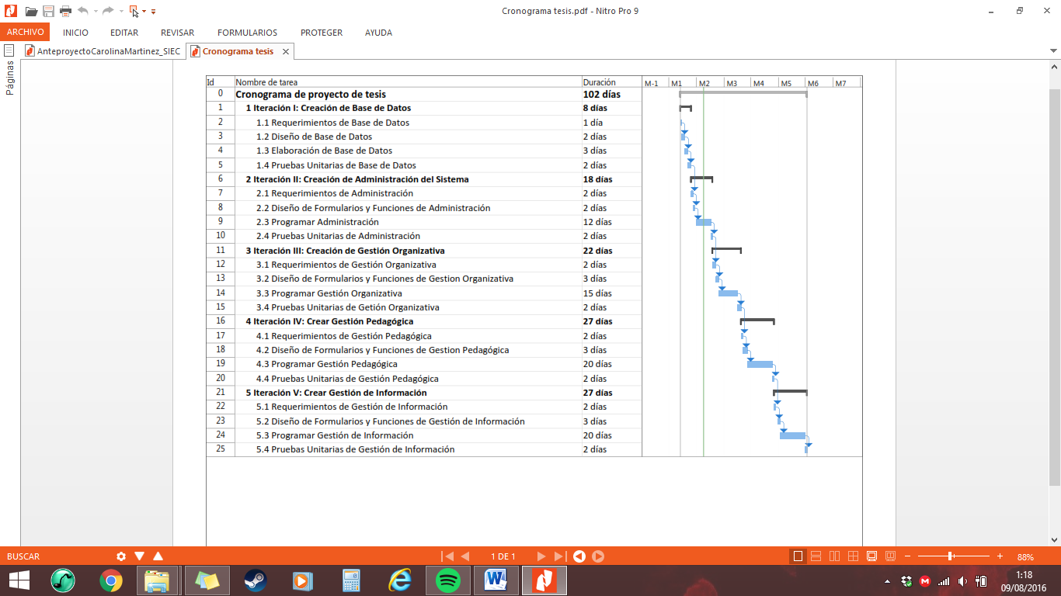

Figura 3. Carta Gantt.

**6. Recursos.**

**6.1. Hardware.**

El proceso de desarrollo del proyecto será efectuado en un computador portátil de marca Lenovo Modelo G400s, el cual posee las siguientes características:

|  |  |
| --- | --- |
| *Procesador* | Intel Core i3-3110M CPU 2.40 GHz |
| *Sistema Operativo* | Windows 8.1 64 Bits |
| *Memoria* | 4 GB de memoria DDR3 |
| *Disco Duro* | 500GB, SATA 5400 rpm |

Sin embargo el desarrollo del código del sistema será elaborado en una máquina virtual generada a través de la aplicación VirtualBox 5.0.18, la cual se encuentra ubicada en el equipo Lenovo.

La máquina virtual posee el sistema operativo Windows 7 donde se instalarán todas las aplicaciones necesarias para desarrollar el proyecto, además dispone de 1 GB de memoria RAM y 25 GB de almacenamiento de disco duro.

Al finalizar la etapa de desarrollo con sus consecuentes pruebas, se debe establecer el sistema en un servidor para su funcionamiento. Este equipo se encuentra ubicado en una de las dependencias de la Universidad Austral de Chile Sede Puerto Montt, el cual posee las siguientes características:

|  |  |
| --- | --- |
| *Modelo* | HPE ProLiant DL160 Gen9 |
| *Procesador* | Intel Xeon E5-2600 v3 |
| *Numero de Procesadores* | 1 |
| *Memoria* | 16 GB |
| *Disco Duro* | 1 TB |

**6.2. Software.**

|  |  |
| --- | --- |
| *Herramienta* | *Uso* |
| *Yii Framework 2* | Framework orientado a objetos, el cual funciona mediante PHP, proveerá la arquitectura de software MVC. |
| *Adobe Brackets 1.6.* | Entorno de desarrollo integrado (IDE), mediante el cual se realizará el trabajo de programación. |
| *Git 2.8.3.* | Software de control de versiones que permitirá gestionar todos los cambios efectuados en el proyecto, permitiendo guardar una copia de respaldo del sistema. |
| XAMPP 5.6.21 | Servidor que provee el motor de base de datos MySQL |
| MySQL Workbench 6.3. | Programa de gestión de bases de datos MySQL. A través de este se creará la base de datos |
| TortoiseGit | Establece un entorno de interfaz gráfica para trabajar con mayor facilidad con la herramienta Git 2.8.3 |

**7. Bibliografía.**

[Perez2014] Perez, Mario. Blog de Informática GeekyTheory.

Disponible en

https://geekytheory.com/programacion-extrema-que-es-y-principios-basicos/